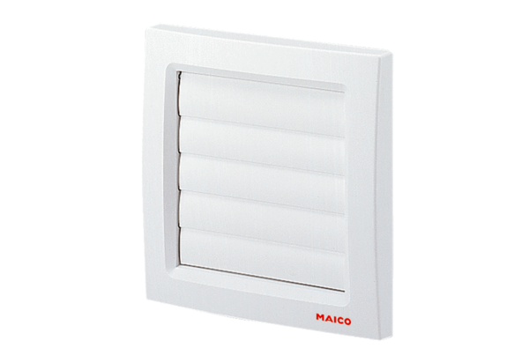Uzavírací klapka AP 100Obsah dodávky: 1 kusSortiment: A
Typové číslo: 0059.1058Výrobce: MAICO

